*MATEMÁTICA- GEOMETRÍA—ÁNGULOS
*ACTIVIDADES:
UN ÁNGULO es la parte del plano comprendida entre dos semirrectas, llamadas lados, que nacen en un mismo punto llamado vértice.
- INTRUMENTOS DE MEDICIÓN DE LOS ÁNGULOS. TRANSPORTADOR O TAMBIEN LLAMADO SEMICÍRCULO.
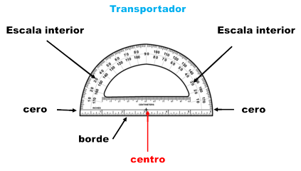
- OTROS INSTRUMENTOS PARA REALIZAR ÁNGULOS -
REGLA ESCUADRA COMPÁS LÁPIZ
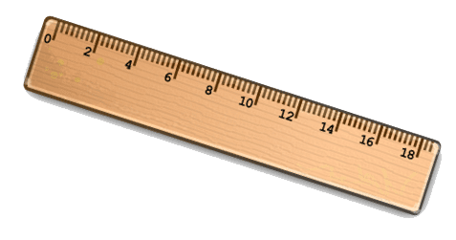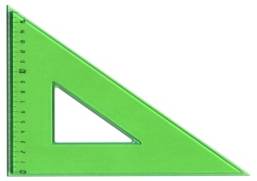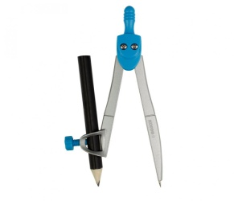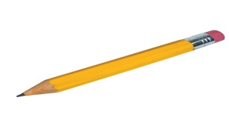

- PARTES DE UN ÁNGULO—ELEMENTOS.

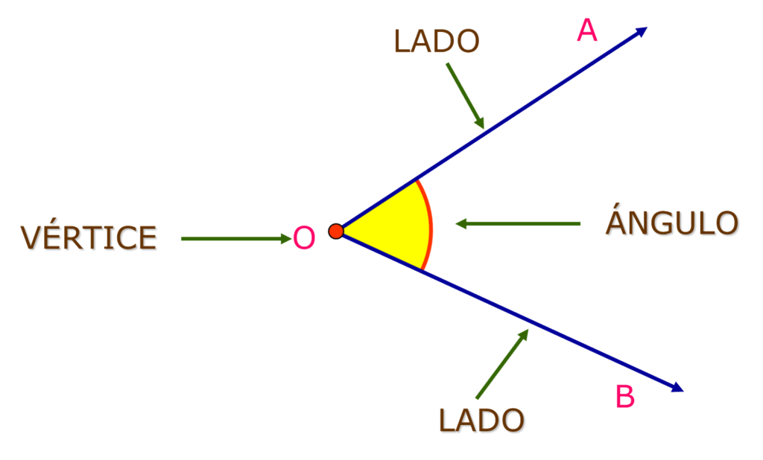

ÁNGULO: AOB : 35°
VERTICE: O
LADOS : AO, OB

- CLASIFICACIÓN DE LOS ÁNGULOS. -AGUDO : Mide menos de 90°

- RECTO: Mide 90°

- OBTUSO :Mide más de 90°

- LLANO: Mide 180°

- GIRO COMPLETO :Mide 360°

- NULO: Mide 0°

ÁNGULO DE GIRO

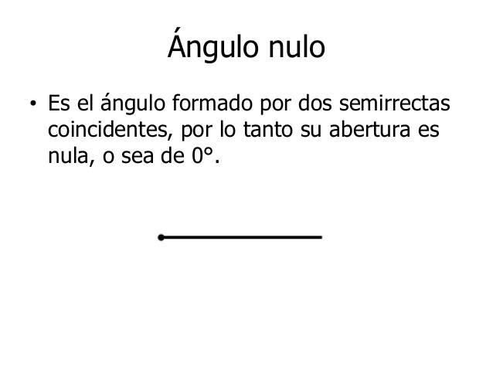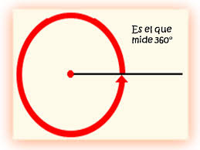

- CONSTRUYE ÁNGULOS UTILIZANDO LOS INSTRUMENTOS DE MEDICIÓN .
---COLOCA A CADA UNO LOS ELEMENTOS.
---UN ÁNGULO DE 70° --- UN ÁNGULO DE 90° --- UN ÁNGULO DE 165°

............................................................... ............................................................... ..................................................................

- MIDE LOS ÁNGULOS – COMPLETA LOS ELEMENTOS Y SU NOMBRE ¿QUÉ ÁNGULO ES : AGUDO, RECTO, OBTUSO, LLANO , NULO O DE 1 GURO?.

- M B)

O X X
N
MIDE : 45° ......................................
ÁNGULO: AGUDO ......................................

C ) D)

X X

........................................ .......................................
........................................ ......................................

E ) F)

X X

............................................ ...............................................
........................................... ..............................................

H)

X

...............................................
.............................................

